

***Консультация для родителей***

**«Интерес к познанию посредством музыкального искусства»**

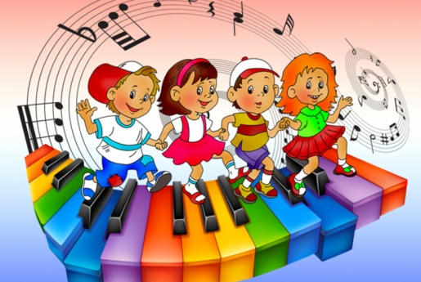

Звук живет в любом предмете.

Сколько их – посмотри,

Звук – шутник, играя с нами,

Любит прятаться внутри.

Т.Девятова

Музыкальное искусство является одним из самых действенных факторов целостного развития личности ребенка. Обладая большой силой эмоционального воздействия, оно развивает детскую музыкальность, психические процессы, эстетическую восприимчивость ко всему окружающему, творческую активность, формирует способность к восприятию музыки, укрепляет здоровье. Интерес к познанию реального мира посредством музыкального искусства – одно из наиболее значимых процессов в детском развитии.

В учреждении дошкольного образования по формированию музыкально – сенсорных представлений воспитанников, учебной программой дошкольного образования определены задачи, которые находят свое решение в младшем дошкольном возрасте и постепенно усложняются к старшему.

Для качественного формирования музыкально – сенсорных представлений в условиях детского экспериментирования в учреждении организована игровая среда, используются детские игрушки, специальные музыкально – дидактические игры, пособия.

Важным стимулом проявления познавательной активности у детей, становится возникновение у них сопереживания художественному образу на основе распознания эмоционально – образного содержания музыки в условиях музыкально – игровой деятельности.

Игровая среда предоставляет ребенку возможность организовать свой опыт по меркам личностного восприятия жизненного пространства и музыкального искусства.

Музыкальная художественно – познавательная игра основана на создании проблемно – игровой ситуации, позволяющей нацелить воспитанников на поиск нестандартных способов действий, и средств художественной выразительности для выхода из нее в процессе игрового моделирования, звукоречевого интонирования.

Необходимым компонентом в музыкальном воспитании является взаимодействие педагога и детей, в частности экспериментирование с шумовыми и музыкальными звуками, моделировании эмоционального содержания музыки и образа, звукоречевого фантазирования, речевого и вокального интонирования, инструментальной аранжировки. Это позволяет воспитывать у детей дошкольного возраста потребность к художественному познанию и преобразованию окружающего мира и самого себя по законам красоты, содействует их самовыражению в условиях игровой деятельности, активизирует познавательный процесс и творческое воображение, формирует разные способы художественного мышления.

Детское экспериментирование достаточно легко интегрируется со многими видами детской деятельности. Оно развивает творческое воображение и музыкально – сенсорные способности. Экспериментируя с материалом разного качества, ребенок дошкольного возраста ищет разнообразные звучания в окружающем мире.

В учреждении дошкольного образования в процессе музыкальной деятельности активно используются различные игры – экспериментирования с музыкальными, «бумажными», «деревянными», «стеклянными», «металлическими» звуками. В процессе их проведения дети различают музыкальные и шумовые звуки, находят звуковые ассоциации, группируют звуки на основе общих признаков, производят подбор к звукам словесных определений. Эксперименты проводятся в поисках звуков города, деревни; поиск ассоциаций при работе со звуками природы (шелест листьев воспроизводится шуршанием бумаги, пение синицы – постукиванием по хрустальному стаканчику и т. п.), в звучании музыкальных произведений, при изготовлении звуковых игрушек, шумелок. Эта деятельность носит игровой характер, и поэтому очень интересна детям.



В младшем возрасте у воспитанников формируется умение определять предмет по задаваемому вопросу («Что звучит?»), а также различать музыкальные и шумовые звуки. В средней группе детей подводят к пониманию причин возникновения звуков («Почему все звучит?», «Откуда берется голос?»). В старшей группе воспитанников подводят к пониманию распространения звуковых волн и возникновения эха, а также формируется умение выявлять причину возникновения высоких и низких звуков, зависимость звучащих предметов от их размера, причины усиления и ослабления звука.

Дошкольный возраст чрезвычайно важен для формирования музыкально – сенсорных представлений. Развитие каждого ребенка постоянно находится в поле зрения у музыкального руководителя, осуществляется с использованием различных методов и средств, музыкально – дидактических пособий. Формирование музыкально – сенсорных представлений у детей – важный процесс, необходимый для их последующего музыкального, интеллектуального развития и для понимания музыкального искусства, как целостного духовного мира.

